Báo cáo về cách sử dụng GitHub
1. Cài đặt Git
Cài đặt Git từ trang chủ: https://git-scm.com/downloads.
Sau khi tải xong, tiến hành setup.
Để kiểm tra máy đã cài Git chưa:
Vào cmd: gõ lệnh git version
2. Tạo Local Repository
Vào Github, đăng nhập vào tài khoản cá nhân của mình
Bấm vào dấu “+” ở góc trên bên phải, chọn New Repository
Tiến hành đặt tên kho chứa, chọn loại kho chứa ( public hoặc private ) tùy theo mục đích của mình
Cuối cùng chọn Create Repository để tạo repo mới.
3. Lấy repo về máy (clone).
Ở cửa sổ cmd:
Git clone địa_chỉ(địa chỉ hiển thị ở phần repo mình vừa tạo)
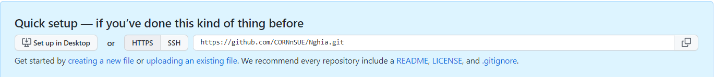
4. Push code lên git:
Sau khi chỉnh sửa file repo vừa tải về (thêm, chỉnh sửa, …)
Dùng lần lượt các lệnh:
git add tên_thư_mục ( đưa thư mục vào vùng staging area )
git commit -m “comment” ( đưa thư mục vào vùng commited, sẵn sàng push )
git push origin master (push thư mục lên)

Dưới đây là các bước mà em đã thực hiện để cài đặt cũng như sử dụng tác vụ cơ bản cùng Github

